La preghiera in famiglia

DOMENICA DI PENTECOSTE

31 MAGGIO 2020

Da lunedì 18 maggio sono riprese le celebrazioni dell’eucarestia nelle comunità. Tuttavia, non vogliamo disperdere il senso di Chiesa domestica. Continuiamo a proporre uno schema per la preghiera familiare.
Iniziamo presso l’angolo bello della preghiera dove saranno posti: una bibbia chiusa, un crocifisso o un’immagine sacra, un vaso con fiori, una candela. Se non fosse possibile ci si può riunire anche attorno al tavolo della sala da pranzo.

Si può cominciare ascoltando il canto “Vieni in noi” che trovi a questo link:
https://www.youtube.com/watch?v=nsUErdMXONg&list=PLF6Spu0aRlyoYSn2IhodOtK7b0FCtPjq7&index=1

Saluto iniziale
Genitore. Nel nome del Padre e del Figlio e dello Spirito Santo.
Tutti. Amen!

Salmo 103
Preghiamo insieme il ritornello mentre un lettore legge le strofe. Si può leggere una strofa a testa.

Rit. Manda il tuo Spirito, Signore, a rinnovare la terra.

Benedici il Signore, anima mia!
Sei tanto grande, Signore, mio Dio!
Quante sono le tue opere, Signore!
Le hai fatte tutte con saggezza;
la terra è piena delle tue creature.

Togli loro il respiro: muoiono,
e ritornano nella loro polvere.
Mandi il tuo spirito, sono creati,
e rinnovi la faccia della terra.

Sia per sempre la gloria del Signore;
gioisca il Signore delle sue opere.
A lui sia gradito il mio canto,
io gioirò nel Signore.

Lettura
Figlio/a. Dagli Atti degli apostoli (2,1-11)
Mentre stava compiendosi il giorno della Pentecoste, si trovavano tutti insieme nello stesso luogo. Venne all’improvviso dal cielo un fragore, quasi un vento che si abbatte impetuoso, e riempì tutta la casa dove stavano. Apparvero loro lingue come di fuoco, che si dividevano, e si posarono su ciascuno di loro, e tutti furono colmati di Spirito Santo e cominciarono a parlare in altre lingue, nel modo in cui lo Spirito dava loro il potere di esprimersi.
Abitavano allora a Gerusalemme Giudei osservanti, di ogni nazione che è sotto il cielo. A quel rumore, la folla si radunò e rimase turbata, perché ciascuno li udiva parlare nella propria lingua. Erano stupiti e, fuori di sé per la meraviglia, dicevano: «Tutti costoro che parlano non sono forse Galilei? E come mai ciascuno di noi sente parlare nella propria lingua nativa? Siamo Parti, Medi, Elamìti; abitanti della Mesopotàmia, della Giudea e della Cappadòcia, del Ponto e dell’Asia, della Frìgia e della Panfìlia, dell’Egitto e delle parti della Libia vicino a Cirène, Romani qui residenti, Giudei e prosèliti, Cretesi e Arabi, e li udiamo parlare nelle nostre lingue delle grandi opere di Dio».

Mentre un figlio accende la candela, simbolo di Gesù risorto, si fa un canto conosciuto di Alleluia (in alternativa si può ascoltare il canto collegato a questo link:
https://www.youtube.com/watch?v=r4qTdXSgVqI).

Vangelo
Si apre la bibbia alla pagina evangelica odierna e la si colloca al centro del tavolo.
Un genitore legge il Vangelo.

Genitore. Dal Vangelo secondo Giovanni (20,19-23)
La sera di quel giorno, il primo della settimana, mentre erano chiuse le porte del luogo dove si trovavano i discepoli per timore dei Giudei, venne Gesù, stette in mezzo e disse loro: «Pace a voi!». Detto questo, mostrò loro le mani e il fianco. E i discepoli gioirono al vedere il Signore.
Gesù disse loro di nuovo: «Pace a voi! Come il Padre ha mandato me, anche io mando voi». Detto questo, soffiò e disse loro: «Ricevete lo Spirito Santo. A coloro a cui perdonerete i peccati, saranno perdonati; a coloro a cui non perdonerete, non saranno perdonati».

Commento

Ti invitiamo a guardare il video che commenta il Vangelo di questa domenica (lo trovi sul sito della diocesi http://www.gorizia.chiesacattolica.it/ nella sezione VIVERE LA PAROLA).

Padre nostro
Ci si prende per mano (rigorosamente lavate) e si prega il Padre nostro.

Segno della croce
Genitore. Il Signore ci benedica, ci preservi da ogni male, e ci doni la vita vera.
Tutti. Amen.

Canto finale
Si può ascoltare questa canzone “Spirito Santo, dolce presenza”:
https://www.youtube.com/watch?v=BTRud6QOrQw&list=PLF6Spu0aRlyoYSn2IhodOtK7b0FCtPjq7&index=9

PER APPROFONDIRE

ARTE E CATECHESI

La Pentecoste secondo William Congdon
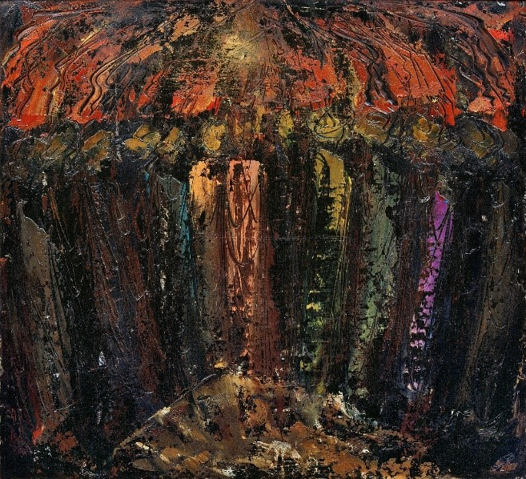
(Mons. Domenico Sguaitamatti)
C’è la “sorpresa dell’improvviso”, c’è “il brontolare del tuono”, ci sono le folate gagliarde del vento; c’è il fuoco che si divide in molteplici fiamme inarrestabili: nella parte alta del dipinto Congdon concentra, in un movimento concitato, in un rincorrersi festoso, tutti gli elementi, visibili o intuibili, con i quali la “Parola” annuncia “Pentecoste”.
E lo “stesso luogo”, nel quale gli apostoli si trovavano chiusi, si “apre”, esonda, cadono le pareti, si allargano i confini e diventa “spazio cosmico”, infinito, perché adesso non è più semplicemente “Cenacolo”, ma “Atelier di Dio” e il gesto creativo dello Spirito, il Dio Artista, diventa universale.
Congdon ha questa capacità di allargare oltre misura la nostra visione: la cornice del quadro non limita lo sguardo, ma lo concentra sull’attimo che “accende” l’evento, che è “principio” al “Mistero” per accompagnarlo subito in quell’“oltre” che libera il Mistero dal tempo, lo ruba alla storia e lo riconsegna nella verità del suo continuo “succedere”, nel suo eterno “accendersi”, lo “incarna” nella mia contemporaneità.
Ci sono i protagonisti che si “trovano tutti insieme” nella fascia centrale del dipinto: uomini in piedi, ben piantati per terra, apparentemente statici nella loro postura, solidi nella forma che li definisce immobili e compatti, eppure così sottilmente animati da un movimento tutto interiore, spirituale, che li strappa da un nero informe ed uniforme per “ricrearli” nuovi, uno ad uno, in una precisa ed originale identità: Congdon dipinge così l’inarrestabile azione creativa dello Spirito che pazientemente li va ad abitare e plasmare coi colori della tavolozza di Dio.
C’è un vivace “gorgoglìo di caldi riflessi colorati” nella parte bassa del dipinto: bagliori gialli e rossastri che scendono dall’alto e si intrecciano con le ombre colorate delle stesse figure per aprire uno spazio, come spesso si incontra nei dipinti di Congdon, che si allarga verso di noi.
Uno spazio vibrante di luce che invita, interpella, inquieta, soprattutto coinvolge nel Mistero della Pentecoste che l’artista non racconta, ma “annuncia” come esperienza da attraversare.
È lo spazio della sua anima, tormentato “cenacolo” della sua conversione, è lui dentro il suo stesso dipinto, catturato dalle identiche e gagliarde folate del vento improvviso; raggiunto dal medesimo fuoco che lo colora e lo colma dell’unico “Spirito”; è lui che si riscopre “capolavoro di Dio”.
Spazio anche nostro, anche mio se riesco a raccoglierne l’eco e non corro a chiudere porte e finestre timoroso di questo vento; se non mi affretto a scappare impaurito da questo fuoco.
“Buon compleanno” Chiesa: la Pentecoste col dono dello Spirito Santo la genera e l’incammina sulle strade del mondo e Congdon in questa sua opera, dà forma e colore anche alla vera identità della Chiesa.
Essa è tempio e architettura sacra perché vi si celebri la festosa liturgia del Mistero di Cristo e allora lo spazio che invita ad entrare si fa navata; gli apostoli diventano solide colonne, i lori volti, informali ma eloquenti, vivaci capitelli; l’ardore del fuoco prende la forma di una volta a botte; la scintilla di luce centrale da cui tutto ha origine segna il catino di un’abside, ma soprattutto rimanda ed evoca la presenza del Cristo Pantocratore “vera Luce del mondo”, “latore di Spirito santo”, che proprio dall’alto dell’abside dominava lo spazio delle antiche cattedrali.
Tutto questo è confermato anche dalla stessa tecnica del dipinto giocata su colori vivaci che vanno a bucare il nero dello smalto riproponendo il giocoso e festoso effetto delle vetrate.
Ma la Chiesa è soprattutto “comunità” di persone, rese “pietre vive” dal medesimo Spirito: Congdon ne celebra l’unità nella compattezza solida degli apostoli; ne proclama l’originalità di ciascuno nel diversificarsi dei colori frutto dei doni dello Spirito, ne conferma la missione in questo loro “stare in piedi” pronti a partire; ne attesta la chiamata, la via da seguire e l’orizzonte da raggiungere in quello squarcio di luce che è Cristo e che, nel centro e dall’alto, li illumina e li guida.
L’efficace ed espressiva incisività del gesto pittorico di Congdon, ancora una volta, ci accompagnano a gustare e a riflettere sul suo furore creativo da cui emerge la sua “frenetica urgenza” di tradurre subito in immagine le tumultuose e festose “visioni interiori” da cui era catturato nei primi anni della sua conversione avvenuta nel 1959, quando, nella mistica cornice di Assisi, si confrontava col Mistero di Cristo incontrato improvvisamente nella drammatica umiliazione di uomini ridotti a “scarto” dalla violenza di “un’ inutile guerra”.
È il maggio del 1962 che vede Congdon attraversare il mistero della Pentecoste con particolare profondità e cimentarsi in almeno sei versioni diverse dello stesso tema. Questa versione, “Pentecoste, 4” è la più grande e, forse, quella che meglio riassume le molteplici sollecitazione e riflessioni che questo “Mistero” gli ha ispirato.

PENTECOSTE (6-8 ANNI)
(Anna Maria Ambrosini, Le meraviglie dello Spirito, in «Dossier Catechista» 7 (2016), pp. 42-43)

Non vi lascerò soli
Leggi attentamente il brano degli Atti degli apostoli (2,1-11) che ascolteremo questa domenica.
Gesù, prima di salire al cielo, promette agli apostoli di non lasciarli soli, di mandar loro un “Consolatore”. Il giorno di Pentecoste (cinquanta giorni dopo Pasqua) gli apostoli sono riuniti in una casa, nascosti e impauriti, quando a un tratto sentono un rumore, come di un vento molto forte; appaiono loro delle fiammelle, che si posano sul capo di ciascuno. Questo è il segno della presenza di Dio e tutti sono pieni di Spirito Santo e iniziano a parlare lingue diverse, in modo che gli stranieri capiscano. Gli apostoli, con forza e coraggio, escono e annunciano le grandi cose fatte da Gesù e testimoniano la sua risurrezione.

Lo Spirito Santo è un dono
Lo Spirito Santo è il dono che Gesù risorto manda agli apostoli e a tutti i suoi amici, anche a noi. Ci dona un aiuto che dà forza e coraggio per amare come Gesù ha amato, per superare le difficoltà. Nel Battesimo abbiamo già ricevuto lo Spirito Santo. Lo possiamo vedere in azione nelle persone che ci sono vicine nella vita di tutti i giorni: la mamma, il papà, i nonni, le maestre … Ha la capacità di trasformarci da paurosi a coraggiosi, da deboli in forti, da ignoranti in sapienti …

Esploriamo il fuoco
Il fuoco illumina e la luce è la vita che mette in moto il mondo, che dona bellezza e salute; il fuoco brucia, riscalda, purifica, fonde e trasforma. Lo Spirito Santo fa vedere: è luce, è datore di vita, è Spirito di amore, lavora i cuori e li trasforma. Gesù promette: «Lo Spirito vi insegnerà ogni cosa e vi ricorderà tutto» (Gv 14,26); «Vi guiderà a tutta la verità» (Gv 16,13).

Tu fuoco, chi sei?
Giocare con il fuoco è pericoloso. Però con il phon puoi far volare il alto la carta crespa o velina rossa, gialla e arancio come se fossero fiammelle. Poi, puoi far sentire l’aria calda sul viso e sulle manine dei bambini per scoprire insieme il calore e per immaginare cosa hanno sentito gli apostoli. Infine, puoi far colorare le fiamme; farle incollare su dei vasetti e metterci dentro una candela, che accenderai al momento della preghiera.

Esploriamo il vento
Il vento è libero, lo senti, ma non sai da dove viene né dove va, soffia dove vuole; senza aria e vento non possiamo vivere; il vento smuove, lancia in alto le cose, è energia, modella le rocce, insomma è movimento, è creativo. Così è lo Spirito Santo: agisce come vuole e con chi vuole, fa crescere, fa cambiare, tocca i cuori, cambia le abitudini, dà il coraggio per uscire dalla propria tana.

Tu vento, chi sei?
Mi piace far dispetti, piegare rametti; far volare cappelli e rovesciar ombrelli. Sollevo polveroni, ma scaccio nuvoloni; i panni asciugo in un momento sono il monello vento!
Puoi preparare dei piccoli giochi di carta: farfalle, aeroplanini, ventagli, bandierine… poi con l’aiuto del phon farli volare!
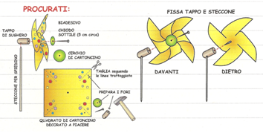
Puoi realizzare una girandola. Come il vento soffia in una girandola, così lo Spirito Santo soffia nella nostra vita. Prepara una girandola usando del cartoncino colorato, un bastoncino, uno spillo, e qualche perlina, seguendo il disegno.

A PROPOSITO DI DONI (8-11 ANNI)
(Anna Maria Ambrosini, A proposito di doni, in «Dossier Catechista» 7 (2014), pp. 46-47)

Regali, regali…
A chi non piace ricevere regali? È meglio ricevere o fare regali? Chi fa regali? Chi è attento all’altro e vuole renderlo felice, chi è generoso ... Quando si festeggia qualcuno normalmente si fanno regali. Passiamo la vita a collezionare regali: semplici e straordinari, sognati e inaspettati. Alcuni fanno brillare gli occhi di felicità, altri provocano un’espressione di indifferenza, perché non provengono dal cuore. Anche Dio ci fa dei regali, ma quali? «Il regalo dei regali» è Gesù.
I sacramenti sono i grandi regali di Dio alla sua Chiesa. Sono come i gioielli che lo sposo regala alla sposa, sono preziosi e vanno trattati con riguardo. Ma anche Gesù, con grande generosità e insieme al Padre, ci ha fatto un regalo: ci ha donato il suo Spirito. Così tutta la Trinità si è trasferita dal cielo sulla terra, nelle chiese e nelle famiglie, a scuola e negli uffici, nelle fabbriche e nei campi da gioco.

I magnifici 7
Ci sono regali che si capiscono al volo: un telefonino, una felpa, una bici, un computer, un figlio che nasce ... Ci sono altri regali invisibili, di cui, a volte, non si conosce il valore e l’importanza: l’amore di mamma e papà, il loro perdono, l’affetto, l’amicizia, la salute ... A quest’ultima categoria appartengono «I magnifici 7», i sette doni dati, gratis ovviamente, dallo Spirito Santo. A che cosa servono questi doni? Più o meno come «le vitamine» che aiutano l’anima a mantenersi in forma.
E allora scopriamoli questi doni! La Sapienza: per aprirci la mente, amare le cose di Dio, pensare come Gesù, fare le scelte della vita alla luce del Vangelo. L’Intelletto: per andare in profondità, per meditare, riflettere, contemplare. Il Consiglio: per scegliere la strada giusta, rispondere alla voce di Dio, collaborare con Dio, realizzare un grande progetto. La Fortezza: per avere coraggio, testimoniare la propria fede, aiutare chi è più scoraggiato, resistere alle prove. La Scienza: per costruire un mondo nuovo, avvicinarsi a Dio, crescere nel bene. La Pietà: per credere all’amore di Dio, riconoscere Dio come unico, imparare ad amare. Il Timor di Dio: per rispettare Dio, fare il bene, crescere nella gioia e ascoltarlo.
Perché i doni sono sette? Il numero sette, per la mentalità biblica, è un numero perfetto. Infatti, non si può circoscrivere lo Spirito Santo e i suoi doni. Sono infiniti, come lui, che è infinito. I loro nomi, però, vogliono simboleggiare tutto quello che serve veramente alla vita del cristiano.

Identikit dello Spirito Santo
La Bibbia presenta lo Spirito Santo con varie immagini. Lo chiama «respiro» perché è il sostegno vitale della Chiesa: le fornisce i mezzi per servire Gesù, la rende salda nell’unità, la spinge a diffondere il Vangelo. Lo chiama «vento», «fuoco», «acqua». Sono segni di forza e, nello stesso tempo, di vita interiore: nascosta, silenziosa, ma profondamente efficace. Lo chiama «consolatore» e «avvocato», perché l’essenza dello Spirito del Padre e di Gesù è quella di essere una persona amorevole che aiuta e assiste. Lo Spirito Santo ci prende per mano, ci difende, perché è l’unico a sapere che noi siamo migliori di quanto pensiamo.

I magnifici 7… per vivere alla grande!
I sette doni, gratis ovviamente, dello Spirito Santo sono più o meno come le “vitamine”, che aiutano l’anima a mantenersi in forma. Collega ogni farmaco al dono che rappresenta (le lettere seguite dai puntini scritte sulle confezioni possono darti un piccolo aiuto per fare i collegamenti più appropriati), poi inventa un nome, che richiami il dono corrispondente e scrivilo al posto dei puntini. Scegli tre doni e prova a pensare a come potresti viverli concretamente.

Spirito Santo, scendi su di noi e rendici partecipi dei tuoi doni:
P__________________  INTEGRATORE al mirtillo  Migliora la percezione  e favorisce lo slancio affettivo | donaci l’INTELLIGENZA  perche possiamo riconoscere  le cose belle  che Dio ha creato; | I___________________  POLIVITAMINICO  Aiuta la concentrazione  e attiva la riflessione  Particolarmente indicato per combattere superficialità e disattenzione
donaci la SAPIENZA
per sapere accogliere con gioia
gli insegnamenti di Dio;
S____________________  BIOATTIVATORE  1 compressa mattina e sera  Essenziale per mantenere  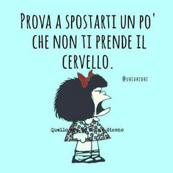sveglio e attivo il cervello | donaci la SCIENZA  per vedere i fratelli come la via  più breve per giungere a Dio; | S__________________  MULTIVITAMINICO  1 compressa ogni 4 ore  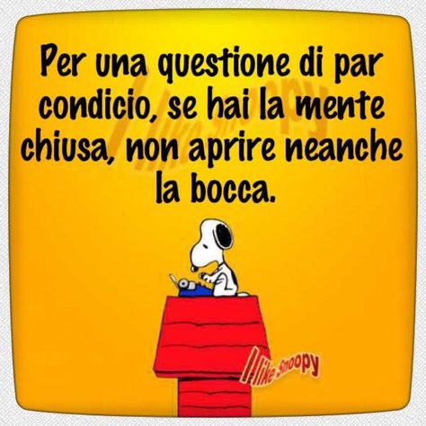Indispensabile per aprire  la mente e pensare alla grande
donaci la FORZA
per essere sempre testimoni
della bontà di Dio;
F___________________  RICOSTITUENTE  L’unico in grado di dare  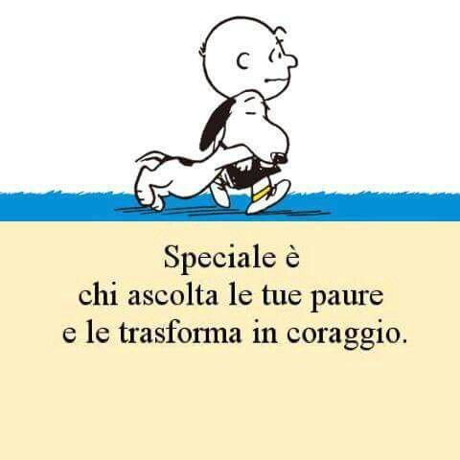un coraggio da leoni | donaci la PIETÀ  per ricordarci  che Dio è nostro Padre; | C___________________  SALI MINERALI  q.b. al bisogno  Fondamentale per la scelta  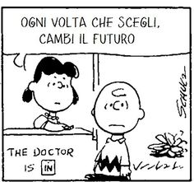della giusta direzione
donaci il CONSIGLIO
per sapere scegliere
sempre il bene;
donaci il TIMOR DI DIO
per comportarci, sempre,
come piace a Lui. Amen.
T___________________________
AMPLIFICATORE DELL’UDITO
Necessario per sentire bene Dio
ed essere sempre in sintonia con il Creato
LO SPIRITO DEL DONO (11-14 ANNI)

Che cosa (ci) succede quando riceviamo un regalo?
La reazione più bella – più sana – quando riceviamo un regalo, è l’esultanza: la sorpresa, la gioia, il cuore che si allarga. Qualcuno ha pensato a noi, ha investito per noi qualcosa di sé (ha dedicato tempo ed energie o speso del denaro), e lo ha fatto in tutta trasparenza e bontà, con cuore limpido, senza doppi fini; gratis: perché ci vuole bene.
Non sempre il quadro è così solare. A volte, il regalo arriva come un atto dovuto, una formalità. In certi casi, poi, il regalo che riceviamo è “inquinato”, come la mela che Biancaneve riceve dalla matrigna: è sì un regalo, ma donato per secondi fini.
Ci sono situazioni, infine, in cui siamo noi ad avvelenare il regalo ricevuto: perché ci attardiamo sul valore economico, prendendo in considerazione solo questo e non chi ce lo ha donato; oppure perché, al contrario, ci affrettiamo a ricambiarlo, in modo da non sentirci in debito, da non stringere legami.

Cosa accade, invece, quando siamo noi a fare un regalo?
Tutto dipende da cosa ci spinge a donare. Infatti, possiamo farlo per amore, ma anche per dovere, per tornaconto e perfino per ricattare l’altro, legarlo, potergli un giorno rinfacciare il nostro dono (di quali meschinità siamo capaci!).
In ogni caso, donando, in noi si creano delle aspettative: se non di essere ricambiati, almeno di essere “liberamente ringraziati”. Ecco il paradosso del dono: invoca una risposta, ma la vuole libera, libera anche di non esserci. Solo l’attesa che l’altro accetti il regalo e ne sia contento, rende un dono davvero gratuito, davvero degno di questo nome.

Grazie! La festa della riconoscenza
“Grazie del regalo”. “Grazie che lo hai accettato”. Quando la risposta c’è, è una festa! Grazie e non solo: “Ti sono grato e riconosco che tu sei, che tu ci sei ben aldilà del dono che mi hai fatto e che ciò che il dono ha allo stesso tempo sancito e creato è la relazione fra noi”.
“Anch’io ti sono grato, perché mi hai regalato la possibilità di regalare, di mettermi in relazione con te, di vivere da amici, da fratelli; accogliendo il regalo, hai accolto me”.
Là dove, invece, non si fanno regali, tutto è ridotto allo scambio economico e anche le persone, alla fine, diventano cose.

Quando chi regala è Dio
Perché facciamo regali? Non è mica una cosa utile o necessaria. È un mistero. Un mistero che per noi cristiani ha un nome: Dio. C’è, infatti, un maestro del dono: è Gesù Cristo. c’è una sorgente del dono: Dio Padre. C’è un cuore pulsante del dono: lo Spirito Santo. Ecco, il dono dello Spirito che celebriamo nel sacramento della Confermazione è questo: ricevere la capacità di donare “da Dio”. Riceverla da Lui; diventare capaci di amare come Lui. Dio, poi, non accampa pretese. Come noi, anche Lui aspetta un libero grazie.

Regalogramma: di che regalo sei?
Procurati 4 pennarelli o matite colorate (rosso, verde, blu e viola), ti serviranno per colorare i diversi riquadri dei 4 quadranti del test. Leggi il testo dei diversi riquadri e…
- Se ti ritrovi (se per te è un sì, praticamente sempre) colora il riquadro dello stesso colore del quadrante in cui si trova;
- Se non ti ritrovi (se per te è un: no, mai non è così) lascia il riquadro in bianco;
- Se ti senti a metà strada... colora solo metà riquadro (oppure tratteggia).

Quando ricevo un regalo, poi penso spesso a chi me lo ha regalato | Anche se il regalo è un po’ brutto, a me fa piacere lo stesso.
Qua mi accorgo che stanno per farmi un regalo, non sto più nella pelle. | Quando mi fanno un regalo, ringrazio sempre volentieri.
Quando ricevo un regalo, mi piace godermi la sorpresa. | “Per me è un regalo anche quando ricevo un aiuto o qualcuno mi invita a giocare

Qualche volta mi capita di fare regali costruiti con le mie mani. | In genere, i miei regali sono mirati e risultano graditi: proprio adatti a chi li riceve.
A volte mi capita di fare di fare un regalo anche senza che ci sia una ricorrenza particolare | Se un regalo è un po’ caro, ma è nelle mie possibilità, non sto a pensarci e lo compero.
Mi capita spesso di fare dei regali. | Fare regali mi piace quasi più che riceverne.
Quando ci scambiamo i regali, per me è importante che siano fatti volentieri. | Quando ricevo un regalo, mi fa piacere l’idea di poterlo un giorno ricambiare.
Certe volte, il modo più bello per ringraziare di un regalo è farne uno a qualcun altro, a catena. | Dato o ricevuto, per me un regalo è un regalo solo quando non c’è l’obbligo di ricambiarlo.
Per me una cosa bella dei regali (al di là del regalo) è che ci fanno diventare più amici. | Quando ci scambiamo i regali, per me non è importante quanto sono costati.

Certe volte mi capita di fare un regalo con un doppio fine: non per fare davvero un regalo. | Quando ricevo un regalo, cerco di farmi un’idea di quanto è stato speso per farmelo.
Quando ricevo un regalo, prima lo ricambio e meglio sto. | Quando devo fare un regalo, cerco di ricordarmi che cosa mi è stato regalato… e di renderlo.
Certe volte mi capita di fare un regalo con l’intento di essere ricambiato, possibilmente in meglio. | Quando devo fare un regalo, cerco in casa se ho qualcosa da riciclare.

Lettura del Regalogramma
Quadrante ROSSO. Hai completato il cuore rosso? Sei una persona generosa a cui piace donare.
Quadrante VERDE. Hai colorato tutto? Semaforo verde alla tua capacità di essere accogliente!
Quadrante BLU. Il tuo cielo è di un bel blu? Sai metterti in gioco nella restituzione.
Quadrante VIOLA. Macchie viola? Soglia d’allerta: pericolo regali avvelenati!

I colori di DIO
Secondo te, com’è colorato il regalogramma di Dio?
Secondo noi è tutto rosso (Dio è il più bravo a regalare: dà tutto!) e odia il viola (che di per sé, però, rimane un bel colore), e spera nel nostro contributo in verde e azzurro. Che ne dici?

(Maria Grazie Ciravegna & Francesco Cravero, Lo Spirito del dono. Dio è gratis!, in «Dossier Catechista» 1 (2015), pp. 56-57)

DIO È QUI PER NOI (ADOLESCENTI)
(Pierfortunato Raimondo, Dio è qui per noi. La dote della preghiera nello Spirito, in «Dossier Catechista» 7 (2014), pp. 50-51)

Lo Spirito si presenta così. Negli anni di catechismo abbiamo avuto più volte l'occasione di conoscere lo Spirito Santo: una delle Persone che fanno di Dio una Trinità e che salutiamo con il segno della croce; la forza che trasforma gli apostoli nel giorno di Pentecoste e li spinge a testimoniare Gesù Cristo; il modo con cui Dio si manifesta nel tempo della storia e della Chiesa, attraverso l'azione degli uomini di buona volontà.
Con l’aiuto di una Bibbia, proviamo a sintetizzare la sua azione in termini attuali.
Lo Spirito, dunque, è:
- l’ispiratore dei migliori gesti d’amore, in quanto lui stesso amore (1Gv 4,8.16; Rm 5,5); ci rende santi, cioè trasparenti della bellezza e della ricchezza di Dio.
- l'assistente nella vita quotidiana, il consolatore nelle fatiche e nelle afflizioni, il maestro nella ricerca della verità (Gv 14,15-17) e nella preghiera (Rm 8,26): siamo sotto la tutela del suo aiuto incessante che dispensa doni per la nostra vita (i famosi sette doni: Is 11,2).
- il ricostruttore delle vite fragili, divise, spezzate; il restauratore di vecchie rovine trasformate in case confortevoli (Is 58,12), abitabili attraverso la grazia del perdono (Gv 20,22-23).
- la caparra del paradiso che ci attende, grazie a Cristo (Ef 1,14), nella piena realizzazione del regno d'amore che Dio ha in mente. Lo Spirito vivifica quella gioia del cuore terrena che è anteprima dell'eterna felicità.

La preghiera di Michael
Proponiamo il testo tradotto di una canzone di Michael Jackson, conosciutissima e discussa popstar. Senza entrare nel giudizio sulla sua persona, vogliamo leggere il brano come un'accorata preghiera a Dio. A questo link https://www.youtube.com/watch?v=OTGlKSUzrO8 puoi trovare il video tratto dai suoi concerti dal vivo, con una coreografia piena di simboli spirituali che incuriosiscono.
Le voci bianche dei bambini introducono il brano con un inciso di musica classica (dalla Nona Sinfonia di Beethoven); «Se non diventerete come bambini non entrerete nel regno dei cieli», ammoniva Gesù (Mt 18,3).
Michael è inquadrato con le mani giunte; è solo al centro del palco, davanti alla carcassa di un'automobile; l'atmosfera è quella delle periferie malfamate di una città; in realtà la «notte» è nel suo animo.
Il brano incomincia come uno spiritual intonato da voci sullo sfondo: oltre ai bambini un coro gospel e un gruppo di nativi americani (il tema musicale è quello di un brano della loro tradizione).

Le braccia aperte, le mani giunte o levate al cielo o la stessa musica che sale di tono simboleggiano lo sguardo verso l'Alto.
La preghiera di Michael riceve tre grandi risposte, mentre la musica si acquieta: un mappamondo (la presenza dei fratelli, che attorniano e sollevano il protagonista); una Bibbia (la sua Parola); l'abbraccio di un angelo (il suo Amore).

Riflettici
La parte recitata del brano contiene un elenco di momenti in cui vorremmo avere Dio vicino. Se nella prima parte la canzone si pone delle domande sulla presenza di Dio, qui ribadisce la certezza della fede: Dio è sempre vicino, «nel nostro cuore». Fai tuo questo elenco, scegli i versetti che ti ispirano e completali con esempi, recitalo, poi, in un clima di preghiera.
Ci sarai (Will you be there)

Hold me
Tienimi
Like the River Jordan
Come il Fiume Giordano
And I will then say to thee
E allora io ti dirò
You are my friend
Sei mio amico
Carry me
Portami
Like you are my brother
Come se fossi mio fratello
Love me like a mother
Amami come una mamma
Will you be there?
Ci sarai?
Weary
Stanco
Tell me will you hold me
Dimmi che mi terrai
When wrong, will you scold me
Quando sbaglio, mi sgriderai

(Hold me)
(Tienimi)
(Softly then boldly)
(Dolcemente e poi con coraggio)
(Carry me there)
(Portami lì)
(Need me)
(Hai bisogno di me)
(Love me and feed me)
(Amami e nutrimi)
(Kiss me and free me)
(Baciami e liberami)
(I will feel blessed)
(Mi sentirò fortunato)
In my trials and my tribulations
Nelle mie prove e tribolazioni
Through our doubts and frustrations
Attraverso i nostri dubbi e frustrazioni
Through my fear and my confessions
Tra la mia paura e le mie confessioni
In my anguish and my pain
Nella mia angoscia e il mio dolore
Through my joy and my sorrow
Nella mia gioia e nella mia sofferenza
In the promise of another Tomorrow
Nella promessa di un altro domani
I’ll never let you part
Non ti lascerò mai
For you’re always in my heart
Perché sarai sempre nel mio cuore
BELLEZZA, GIOIA E PACE (GIOVANI E ADULTI)
L’umana bellezza e l’umana carne, anche quando sono avvolte in un alone di purezza, hanno sempre qualche angolo oscuro eccetto il caso nel quale siano interamente vivificate dallo Spirito Santo. Gesù, ritto nella sala, vestito non di panni ma di gloria, era la bellezza purissima che eleva l’anima a Dio diffondendo ovunque gioia, pace ed amore. Per questo il Vangelo di Giovanni dice con parola mirabilmente sintetica: “I discepoli vedendo il Signore gioirono”. Era la gioia della vita piena, che emanava da Colui che era la vita; era la pace, che diffondeva Colui che era la verità, calmando le ansie oscure dell’anima; era la contentezza, che dava Colui che era come faro luminoso, dal quale veniva tracciata la via del Cielo. Gli apostoli nel vedere Gesù si sentirono puri e purificati poiché Egli diffuse in loro una grande serenità, e dicendo: “La pace sia con voi” li avvolse in quella pace che spira da Dio, Verità, Sapienza ed Amore eterno.
“A chi rimetterete i peccati saranno rimessi, ed a chi li riterrete saranno ritenuti”. Gesù diede agli apostoli ed a i loro successori la potestà giudiziale di rimettere i peccati nel Sacramento della Penitenza com’è chiarissimo dal testo e come dichiarò esplicitamente il Concilio di Trento. La Confessione è una concessione di misericordia, fonte di pace e di gioia grande per noi peccatori. Sottoporre i propri peccati a chi rappresenta Dio significa mutare l’immondizia in concime, il concime in pianta, in fiore, in frutto di eterna vita.

Attività con i membri della famiglia.
Il padre/madre raccoglie un po’ di “fondo di caffè”, utilizzandolo quale concime/fertilizzante da apporre in un vaso contenente una piantina di fiore/frutto. Il/I figlio/figli innaffieranno costantemente tale piantina.
Questo gesto simbolico vuole rievocare il passo del Vangelo appena letto, in cui il peccato è rappresentato dall’immondizia, ossia il fondo di caffè che andrebbe altresì buttato, la gioia è raffigurata dal frutto o dal fiore della piantina e, infine, l’amore è simboleggiato dall’acqua che dona la vita.

CONCORSO FOTOGRAFICO MARIANO – ALLA RISCOPERA DELLE TRACCE DI MARIA
Sono iniziate le celebrazioni del mese di maggio, dedicato a Maria, Regina dei cuori e Madre celeste. La Chiesa da secoli ha consacrato questo mese a Maria. “Termine fisso d’eterno consiglio” – come canta il poeta – Maria fu prescelta da Dio a diventare la Madre di Dio la Madre nostra, il “canale di grazia” attraverso il quale Dio si è comunicato a noi.
In occasione di questa sentita devozione popolare l’Ufficio Catechistico Diocesano in collaborazione con Comunicazioni Sociali organizzano un concorso fotografico dal titolo “Alla riscoperta delle tracce di Maria”. Il concorso fotografico vuole raccontare attraverso la fotografia, la devozione e la vicinanza a Maria che ancora oggi esiste nelle nostre comunità parrocchiali.
L’iniziativa si rivolge a tre categorie di persone: ai bambini nati tra il 2009 e il 2013, ai ragazzi nati tra il 2006 e il 2008 e ai nati prima del 2006. I candidati dovranno cercare e fotografare nel quartiere o nel paese o in casa quadri, statue, edicole, affreschi, cappelle, lunette di chiese, ecc. dedicate a Maria.
Ogni candidato può concorrere gratuitamente con una sola opera fotografata, alla quale andrà aggiunta una preghiera dedicata a Maria. Le foto dovranno essere due: una in cui si veda il contesto e una in primo piano. Le fotografie andranno inviate esclusivamente via email entro le ore 23.59 del 31 maggio 2020 all’indirizzo catechistico@arcidiocesi.gorizia.it.
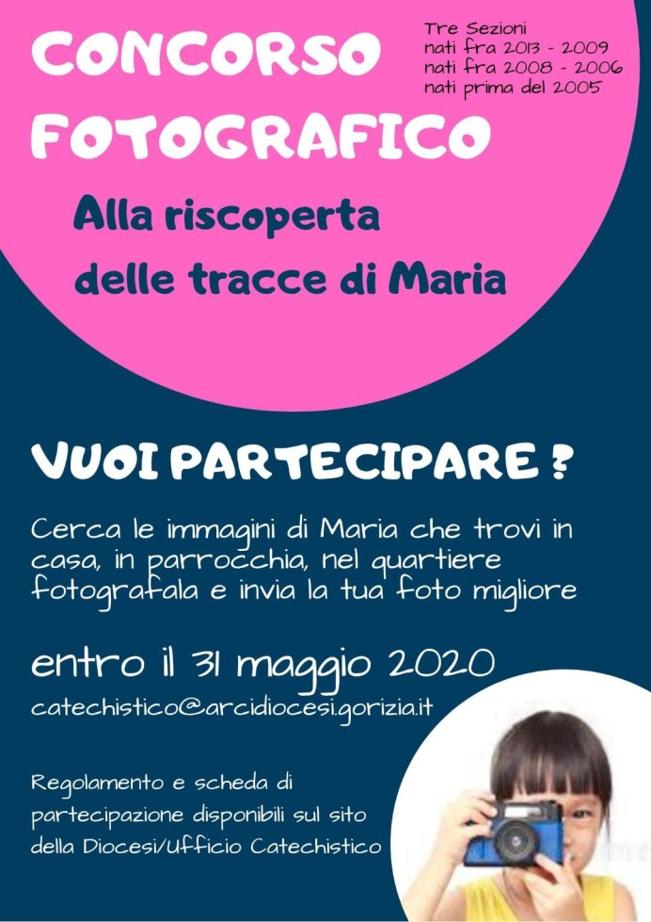
Le foto e le preghiere verranno pubblicate sul sito http://www.gorizia.chiesacattolica.it/, sui canali social della diocesi Facebook “Arcidiocesi di Gorizia”, instagram “arcidiocesi_di_gorizia”. La giuria sarà composta da cinque membri. I vincitori riceveranno un bonus di 50,00 euro per l’acquisto di libri presso la Libreria Faidutti di Gorizia. Inoltre, verrà premiata l’unità pastorale con il maggior numero di concorrenti, considerando le proporzioni abitanti/partecipanti. Il premio consisterà in tre abbonamenti annuali per l’unità pastorale alla rivista “Dossier Catechista”.
Le iscrizioni sono aperte e puoi scaricare tutto il REGOLAMENTO, il MODULO DI ISCRIZIONE e la LIBERATORIA dal sito http://www.arcidiocesi.gorizia.it/catechistico2/ e dal sito http://www.gorizia.chiesacattolica.it/.

